Министерство науки и высшего образования Российской Федерации Федеральное государственное автономное образовательное учреждение высшего образования

**«Пермский национальный исследовательский политехнический университет»**

Электротехнический факультет Кафедра «Информационные технологии и автоматизированные системы» направление подготовки: 09.03.04 - «Программная инженерия»

**«Лабораторная работа №7.2**

**"Функции с переменным числом параметров"»**

Выполнил студент гр. РИС-24-3б Носков Егор Михайлович

Проверил: Доцент кафедры ИТАС Ольга Андреевна Полякова

|  |  |
| --- | --- |
|  | |
| (оценка) (подпись) | |
|  |
| (дата) |

Г. Пермь, 2024

**Постановка задачи**

**Вариант 1:**

Написать функцию sum с переменным числом параметров, которая находит сумму чисел типа int. Написать вызывающую функцию main, которая обращается к функции sum не менее трех раз с количеством параметров 3, 7, 11

**Программа на языке C++**

#include <iostream>

#include <cstdarg>

using namespace std;

int sum(int numArgs, ...) {

    va_list args;

    va_start(args, numArgs);

    int total = 0;

    for (int i = 0; i < numArgs; ++i) {

        total += va_arg(args, int);

    }

    va_end(args);

    return total;

}

int main() {

    cout << "Сумма (3 параметра): " << sum(3, 10, 20, 30) << endl;

    cout << "Сумма (7 параметров): " << sum(7, 1, 2, 3, 4, 5, 6, 7) << endl;

    cout << "Сумма (11 параметров): " << sum(11, 1, 2, 3, 4, 5, 6, 7, 8, 9, 10, 11) << endl;

    cout << "Сумма (0 параметров): " << sum(0) << endl;

    return 0;

}

**Блок-схема**

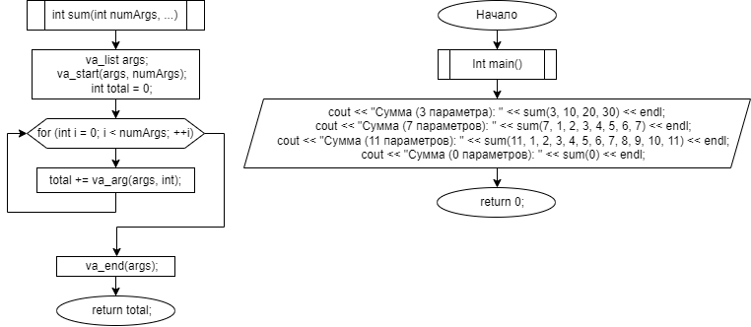

**Ссылка на репозиторий с отчетом Github**

